BUSINESS MODEL CANVAS (BMC)
1. Bunga Apriana Gultom (220810041)
2. Fanni M.D Tampubolon (220810062)
3. Theresia S.U Tanjung (220810080)

Analisis Alasan Netflix Menggunakan Business Model Canvas (BMC), Tantangan, dan Implementasinya
1. Alasan Netflix Menggunakan Business Model Canvas
Netflix menggunakan Business Model Canvas (BMC) karena model ini mampu memberikan kerangka kerja yang sistematis dan menyeluruh untuk memahami, merancang, serta mengevaluasi strategi bisnisnya di era digital. Dalam industri hiburan yang sangat kompetitif dan cepat berubah, BMC membantu Netflix untuk memetakan elemen-elemen penting seperti pelanggan, nilai yang ditawarkan, sumber daya utama, serta aliran pendapatan secara terintegrasi.
Dengan BMC, Netflix dapat menilai bagaimana setiap elemen bisnis saling berhubungan dan berkontribusi terhadap nilai yang diberikan kepada pelanggan. Misalnya, keputusan untuk berinvestasi besar pada konten orisinal (Netflix Originals) bisa dikaitkan langsung dengan proposisi nilai, hubungan pelanggan, serta sumber pendapatan. Selain itu, BMC juga membantu perusahaan menyesuaikan strategi global dengan kebutuhan pasar lokal, seperti mengadaptasi konten sesuai budaya dan preferensi di tiap negara.
Secara akademis, penggunaan BMC mencerminkan penerapan pendekatan manajemen strategis berbasis inovasi model bisnis (business model innovation), yang penting bagi perusahaan digital seperti Netflix untuk mempertahankan keunggulan kompetitif dan beradaptasi terhadap perubahan lingkungan bisnis.
2. Manfaat Penerapan Business Model Canvas bagi Netflix
Penerapan BMC memberikan beberapa manfaat strategis bagi Netflix, antara lain:
- Meningkatkan pemahaman menyeluruh terhadap bisnis. Netflix dapat melihat keterkaitan antara pelanggan, teknologi, dan konten sebagai satu sistem yang saling bergantung.

- Mendorong inovasi berkelanjutan. Melalui elemen-elemen dalam BMC, Netflix dapat mengidentifikasi peluang inovasi, misalnya dengan mengembangkan konten interaktif seperti Black Mirror: Bandersnatch atau sistem rekomendasi berbasis AI.
- Mempermudah pengambilan keputusan strategis. Dengan struktur yang visual dan sederhana, BMC memungkinkan manajemen untuk melakukan evaluasi cepat terhadap strategi yang berjalan serta merancang inisiatif baru.
- Memperkuat orientasi pelanggan. BMC membantu Netflix memahami nilai yang paling penting bagi pelanggan, sehingga strategi yang diambil selalu berpusat pada pengalaman pengguna (customer-centric strategy).
Secara manajerial, model ini membantu Netflix untuk menciptakan nilai ekonomi dan sosial secara bersamaan, karena keberhasilan bisnisnya juga bergantung pada kemampuan memahami perilaku penonton di seluruh dunia.
3. Tantangan yang Dihadapi Netflix dalam Menerapkan Model Bisnisnya
Walaupun BMC membantu memberikan arah strategis yang jelas, Netflix tetap menghadapi sejumlah tantangan dalam penerapannya, antara lain:
- Persaingan yang semakin ketat. Banyak platform streaming seperti Disney+, Amazon Prime, dan HBO Max bermunculan dengan strategi dan konten eksklusif, yang mengancam posisi pasar Netflix.
- Biaya produksi konten yang sangat tinggi. Produksi Netflix Originals membutuhkan investasi besar, sementara risiko kegagalan konten juga tinggi apabila tidak diminati oleh pasar.
- Ketergantungan pada teknologi dan data. Sistem rekomendasi dan distribusi berbasis AI memerlukan infrastruktur teknologi canggih dan keamanan data yang kuat. Gangguan teknis atau pelanggaran privasi dapat merusak kepercayaan pelanggan.
- Perbedaan regulasi di setiap negara. Karena Netflix beroperasi secara global, perusahaan harus menyesuaikan diri dengan kebijakan lokal, seperti sensor konten, pajak digital, dan perlindungan konsumen.
- Tantangan mempertahankan loyalitas pelanggan. Dalam model langganan bulanan, pelanggan mudah berpindah ke platform lain jika merasa tidak puas, sehingga Netflix harus terus memperbarui konten dan meningkatkan kualitas layanan.
Secara akademis, tantangan ini menggambarkan bagaimana perusahaan digital harus mengelola dinamika antara inovasi, biaya, dan nilai pelanggan agar tetap kompetitif dalam industri berbasis teknologi.
4. Strategi Netflix Menghadapi Tantangan Model Bisnis
Untuk mengatasi tantangan-tantangan tersebut, Netflix menerapkan berbagai strategi yang sejalan dengan kerangka BMC, di antaranya:
- Diversifikasi konten dan produksi global. Netflix berinvestasi pada konten dari berbagai negara seperti Korea, Spanyol, dan Indonesia, untuk memperluas basis pelanggan dan mengurangi ketergantungan pada pasar Amerika.
- Pemanfaatan teknologi berbasis data dan kecerdasan buatan. Dengan analisis big data, Netflix dapat memprediksi tren tontonan dan membuat keputusan produksi yang lebih akurat.
- Model harga fleksibel dan inovasi layanan. Netflix menawarkan beberapa paket langganan sesuai daya beli konsumen di berbagai negara, serta mengembangkan fitur baru seperti profil anak-anak atau pengunduhan offline.
- Fokus pada pengalaman pengguna. Netflix terus meningkatkan antarmuka pengguna agar mudah diakses dan nyaman digunakan, menjaga kepuasan pelanggan dalam jangka panjang.
Melalui pendekatan ini, Netflix berhasil mempertahankan keunggulannya sebagai pelopor layanan streaming global yang berfokus pada kepuasan dan kenyamanan pengguna.

NO | ELEMEN BMC | PENJELASAN (AKADEMIS & LENGKAP)
1 | Customer Segments  (Segmen Pelanggan) | - Netflix menargetkan individu dan keluarga di seluruh dunia yang mencari hiburan digital berkualitas dan fleksibel.  - Segmen pelanggan mencakup pengguna dari berbagai usia, latar belakang budaya, dan preferensi tontonan, mulai dari anak-anak hingga orang dewasa.  - Layanan Netflix digunakan oleh pengguna multi-perangkat seperti smart TV, laptop, tablet, dan smartphone, yang memungkinkan akses kapan pun dan di mana pun.  - Secara akademis, Netflix menerapkan konsep mass personalization, yaitu melayani pasar global (mass market) dengan pengalaman yang disesuaikan berdasarkan data perilaku pengguna melalui sistem rekomendasi berbasis AI.
2 | Value Propositions  (Proposisi Nilai) | - Netflix memberikan akses tanpa batas ke ribuan film, serial, dokumenter, dan konten orisinal dengan biaya langganan tetap per bulan.  - Menawarkan kemudahan dan fleksibilitas tinggi karena pelanggan dapat menonton kapan pun dan di mana pun tanpa iklan yang mengganggu.  - Adanya konten eksklusif Netflix Originals seperti Stranger Things dan The Crown memberikan nilai tambah karena tidak tersedia di platform lain.  - Netflix juga menyediakan pengalaman personalisasi berdasarkan preferensi pengguna melalui algoritma rekomendasi yang terus belajar dari kebiasaan menonton.  - Secara akademis, proposisi nilai ini menggambarkan value creation berbasis teknologi dan inovasi yang memperkuat kepuasan serta loyalitas pelanggan.
3 | Channels  (Saluran Distribusi) | - Saluran utama Netflix adalah platform digital (aplikasi dan website resmi Netflix) sebagai media distribusi konten global.  - Netflix juga tersedia melalui App Store dan Google Play, serta terintegrasi dalam perangkat smart TV dan dekoder digital tertentu.  - Promosi dan komunikasi merek dilakukan melalui media sosial, iklan digital, dan kerja sama dengan operator seluler di berbagai negara.  - Dalam konteks akademik, strategi ini merupakan bentuk disintermediation, yaitu menghilangkan perantara tradisional seperti bioskop atau penyedia kabel TV untuk menjangkau pelanggan secara langsung dan efisien.
4 | Customer Relationships (Hubungan Pelanggan) | - Netflix membangun hubungan pelanggan berbasis langganan otomatis (subscription), di mana pengguna dapat memperpanjang atau membatalkan kapan saja tanpa kontrak jangka panjang.  - Hubungan pelanggan dipelihara secara digital melalui rekomendasi personal, pemberitahuan email, dan fitur daftar tontonan pribadi.  - Netflix memiliki layanan pelanggan online (help center, live chat, dan dukungan teknis) untuk menjaga kepuasan pengguna.  - Pendekatan ini mencerminkan sistem Customer Relationship Management (CRM) berbasis data yang mengandalkan analisis perilaku pelanggan untuk meningkatkan pengalaman menonton dan mengurangi tingkat berhentinya pelanggan (churn rate).
5 | Revenue Streams  (Sumber Pendapatan) | - Pendapatan utama Netflix berasal dari biaya langganan bulanan dengan berbagai tingkat harga (Basic, Standard, Premium) sesuai kualitas dan jumlah perangkat yang bisa digunakan.  - Di beberapa negara, Netflix juga memperkenalkan paket “Netflix with Ads” dengan harga lebih murah namun menampilkan iklan terbatas sebagai tambahan pendapatan.  - Selain itu, Netflix memperoleh pendapatan dari penjualan lisensi dan hak tayang konten original kepada pihak ketiga.  - Model ini disebut subscription-based revenue model, yang memberikan pendapatan berulang (recurring revenue) dan menjaga stabilitas finansial jangka panjang.  - Secara akademis, strategi ini meningkatkan predictability dalam arus kas dan memungkinkan investasi berkelanjutan pada produksi konten baru.
6 | Key Resources  (Sumber Daya Utama) | - Sumber daya utama Netflix adalah teknologi dan infrastruktur cloud yang digunakan untuk penyimpanan serta distribusi konten streaming secara global.  - Konten digital (film, serial, dokumenter) dan katalog lisensi internasional merupakan aset penting untuk menarik pelanggan baru dan mempertahankan pelanggan lama.  - Netflix juga memiliki data pelanggan dan algoritma rekomendasi berbasis machine learning untuk mempersonalisasi pengalaman menonton.  - Selain itu, tim kreatif dan rumah produksi internal (Netflix Studios) berperan penting dalam menciptakan konten orisinal berkualitas tinggi.  - Dari perspektif akademik, aset ini mencerminkan konsep Resource-Based View (RBV), di mana keunggulan kompetitif berasal dari sumber daya yang unik, bernilai, dan sulit ditiru.
7 | Key Activities  (Aktivitas Utama) | - Aktivitas utama Netflix meliputi produksi, pengembangan, dan distribusi konten melalui platform streaming global.  - Netflix melakukan riset pasar dan analisis data pengguna untuk memahami tren tontonan serta mengarahkan strategi konten yang relevan.  - Aktivitas penting lainnya adalah pemeliharaan teknologi, termasuk keamanan data, skalabilitas server, dan kualitas streaming.  - Netflix juga aktif dalam pemasaran digital, kampanye merek, dan kerja sama internasional untuk memperluas pangsa pasar.  - Secara akademis, aktivitas ini termasuk dalam core business processes yang menciptakan dan mempertahankan nilai melalui inovasi berkelanjutan dan efisiensi operasional.
8 | Key Partnerships  (Kemitraan Utama) | - Netflix bekerja sama dengan studio film, produser independen, dan pembuat konten lokal untuk memperoleh atau memproduksi konten baru.  - Bermitra dengan penyedia layanan cloud (AWS) untuk memastikan kecepatan dan stabilitas dalam proses streaming global.  - Menjalin kemitraan strategis dengan produsen smart TV, penyedia internet, dan perusahaan telekomunikasi untuk memperluas akses pengguna.  - Netflix juga berkolaborasi dengan pemerintah dan lembaga perfilman lokal untuk mematuhi regulasi serta mendukung industri kreatif di tiap negara.  - Dalam konteks akademis, kemitraan ini mencerminkan strategic alliance untuk meningkatkan efisiensi, berbagi risiko, dan memperkuat posisi kompetitif di industri hiburan digital.
9 | Cost Structure  (Struktur Biaya) | - Struktur biaya Netflix didominasi oleh biaya produksi konten, termasuk investasi besar dalam proyek orisinal dan akuisisi lisensi film serta serial dari pihak ketiga.  - Biaya lainnya mencakup infrastruktur IT (server, bandwidth, cloud services), serta biaya pemeliharaan platform digital.  - Netflix juga mengeluarkan anggaran pemasaran global untuk kampanye promosi, sponsor, dan kerja sama brand.  - Biaya riset, pengembangan teknologi, serta keamanan data juga signifikan untuk mendukung pengalaman pengguna yang optimal.  - Secara akademis, struktur biaya Netflix bersifat high fixed cost, low variable cost, artinya biaya awal tinggi tetapi biaya tambahan per pelanggan rendah menciptakan economies of scale yang efisien dalam model bisnis digital.

- Pengertian Business Canvas (BMC)
Business Model Canvas (BMC) adalah suatu kerangka kerja visual yang digunakan untuk menggambarkan secara menyeluruh bagaimana sebuah bisnis menciptakan, menyampaikan, dan memperoleh nilai dari produk atau layanan yang ditawarkan.
BMC terdiri dari sembilan elemen utama yang saling berkaitan dan disusun dalam satu lembar kanvas, sehingga memudahkan pengusaha, mahasiswa, maupun pengembang produk untuk memahami struktur bisnis secara cepat dan komprehensif.
2. Tujuan Business Canvas (BMC)
- Mempermudah pemahaman model bisnis
- Membantu perencanaan strategis,
- Menjadi alat komunikasi efektif antara tim, investor
- Mengidentifikasi peluang dan risiko bisnis,
- Mendukung inovasi bisnis digital
Business Model Canvas (BMC) terdiri dari sembilan elemen utama yang saling berhubungan satu sama lain.
Kesembilan elemen ini membantu menggambarkan bagaimana sebuah bisnis berjalan mulai dari siapa pelanggannya, apa yang ditawarkan, hingga bagaimana bisnis memperoleh keuntungan.
- Customer Segments (Segmen Pelanggan)
Menjelaskan siapa target utama bisnis dan siapa yang mendapatkan manfaat dari produk atau layanan yang dibuat.
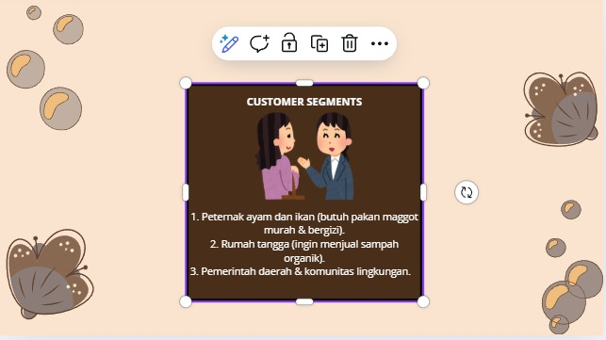

- Peternak ayam dan ikan Kelompok ini merupakan pelanggan utama karena membutuhkan pakan ternak yang berkualitas, murah, dan mudah diperoleh. Maggot menjadi alternatif ideal pengganti pakan konvensional seperti pelet, sebab memiliki kandungan protein tinggi dengan harga lebih ekonomis. Dengan menggunakan maggot, peternak dapat mengurangi biaya operasional sekaligus meningkatkan produktivitas ternak mereka. Selain itu, hasil olahan maggot berupa pupuk organik juga dapat dimanfaatkan untuk mendukung kegiatan pertanian atau perikanan.
- Rumah tangga Rumah tangga menjadi segmen penting sekaligus mitra dalam proses bisnis. Mereka menghasilkan sampah organik yang dapat dijadikan bahan baku budidaya maggot. Melalui sistem pengelolaan sampah organik ini, rumah tangga dapat menyalurkan sampahnya secara bermanfaat dan bahkan berpotensi mendapatkan keuntungan dari hasil penjualan sampah organik. Hal ini juga membantu menjaga kebersihan lingkungan serta mendorong kesadaran masyarakat untuk berpartisipasi dalam ekonomi sirkular.
- Value Proposition (Proposisi Nilai)
Menunjukkan nilai atau manfaat unik yang ditawarkan bisnis kepada pelanggan. Proposisi nilai menggambarkan manfaat utama yang ditawarkan bisnis kepada pelanggan. Dalam usaha pengelolaan maggot dan sampah organik ini, nilai yang diberikan terletak pada penyediaan pakan maggot berkualitas dengan harga terjangkau bagi peternak, pembelian sampah organik dari rumah tangga agar dapat diolah menjadi produk bernilai, serta kontribusi dalam mengurangi limbah dan mendukung terciptanya ekonomi sirkular yang ramah lingkungan.
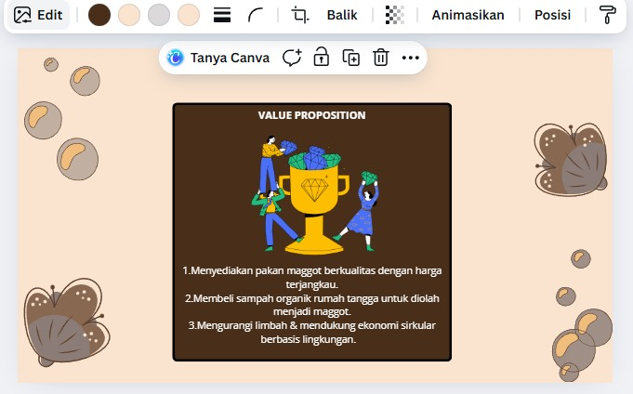
- Channels (Saluran Distribusi)
Menjelaskan bagaimana produk atau layanan disampaikan kepada pelanggan.

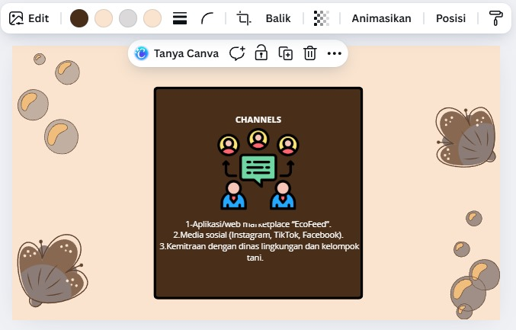
- Customer Relationship (Hubungan Pelanggan)
Menjelaskan cara bisnis membangun, menjaga, dan meningkatkan hubungan dengan pelanggan.
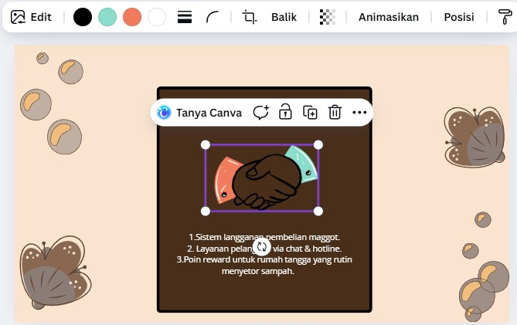
- Revenue Streams (Sumber Pendapatan)
Menjelaskan bagaimana suatu bisnis memperoleh pendapatan dari setiap segmen pelanggan. Elemen ini menunjukkan aliran uang masuk ke dalam perusahaan sebagai hasil dari penjualan produk, layanan, atau aktivitas bisnis lainnya.
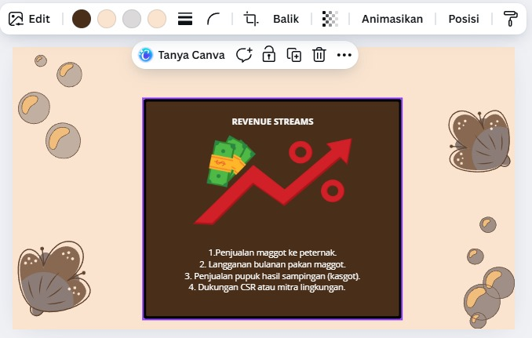
- Key Resources (Sumber Daya Utama)
Semua aset penting yang dibutuhkan bisnis agar dapat beroperasi dengan efektif dan menghasilkan nilai bagi pelanggan.Sumber daya ini mencakup segala hal yang memungkinkan bisnis menjalankan aktivitas utamanya baik yang berwujud (tangible) maupun tidak berwujud (intangible).
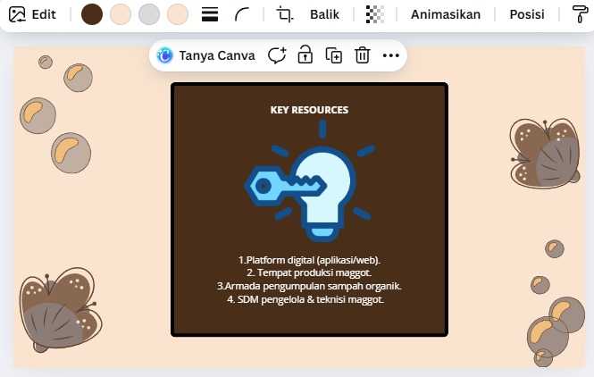
- Key Activities (Aktivitas Utama)
Kegiatan inti yang harus dilakukan perusahaan untuk menciptakan, menyampaikan, dan mempertahankan proposisi nilai kepada pelanggan.
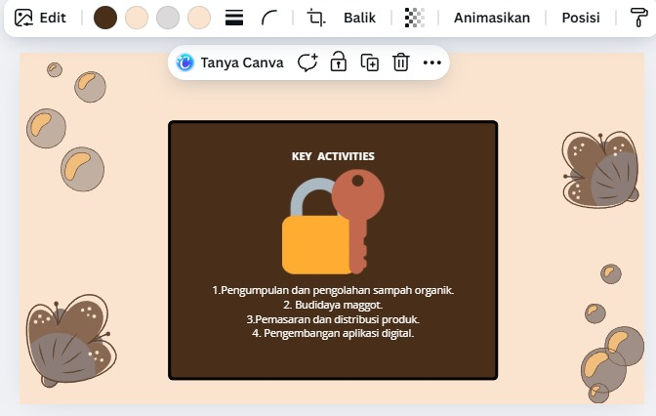
- Key Partnerships (Mitra Utama)
Kerja sama strategis dengan pihak lain yang membantu bisnis beroperasi lebih efisien, mengurangi risiko, atau memperoleh sumber daya yang tidak dimiliki sendiri.
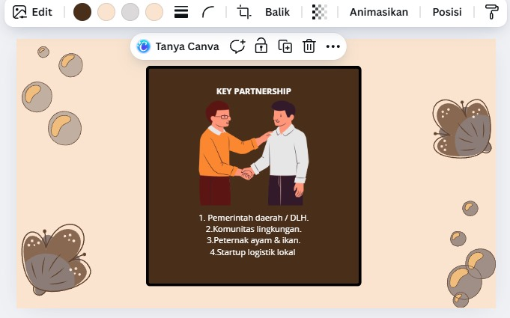
- Cost Structure (Struktur Biaya)
Ini menjelaskan semua biaya yang muncul dalam menjalankan model bisnis, baik yang bersifat tetap (fixed cost) maupun variabel (variable cost).
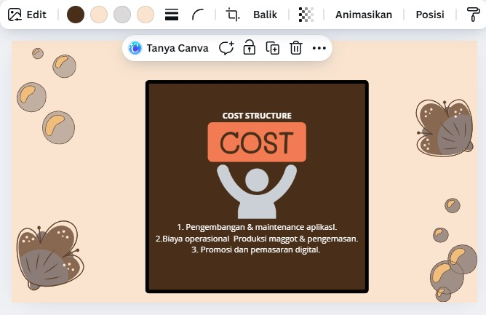

  - Perkenalan Produk Digital
Nama Produk:
EcoFeed Platform Digital Penjualan Maggot dan Penerimaan Sampah Organik Rumah Tangga
- Pengertian Produk
EcoFeed merupakan sebuah platform digital berbasis web dan aplikasi mobile yang berfungsi untuk menghubungkan dua pihak utama, yaitu rumah tangga dan peternak, dalam satu sistem ekonomi sirkular berbasis lingkungan.
Melalui EcoFeed:
Rumah tangga dapat menjual sampah organik (seperti sisa makanan, sayuran, dan buah busuk) kepada pihak pengelola untuk diolah menjadi pakan maggot. Peternak ayam atau ikan dapat membeli maggot (larva Black Soldier Fly) melalui aplikasi sebagai pakan alternatif yang lebih murah, bergizi tinggi, dan ramah lingkungan. Dengan sistem ini, EcoFeed bukan hanya menjadi sarana jual beli, tetapi juga jembatan digital yang menciptakan hubungan ekonomi berkelanjutan antara masyarakat dan sektor peternakan.
- Latar Belakang Terbentuknya Produk:
Jumlah sampah organik rumah tangga di Indonesia mencapai lebih dari 60% dari total timbunan sampah nasional. Kurangnya sistem terintegrasi untuk mengelola sampah organik secara produktif. Kebutuhan peternak ayam dan ikan terhadap pakan yang lebih murah dan berprotein tinggi. Adanya peluang untuk menggabungkan teknologi digital dan lingkungan hidup dalam satu platform bisnis berkelanjutan.
Menurut data SIPSN, timbulan sampah di Indonesia pada tahun 2023 sebesar 69,9 juta ton. Berdasarkan komposisi sampah yang ada di Indonesia, didominasi oleh sampah sisa makanan sebesar 41,60% dan sampah plastik sebesar 18,71%. Sedangkan dari sisi sumber sampah, sampah terbanyak berasal dari Rumah Tangga dengan prosentasi sekitar 44,37%. Masyarakat harus mengubah paradigma tentang pengelolaan sampah dari kumpul, angkut, buang ke TPA, menjadi pilah, guna ulang dan daur ulang, sedangkan sisanya hanya residu yang dapat dibuang ke TPA, disinilah ekonomi sirkular berjalan, sampah bukan lagi sampah yang dibuang, namun punya nilai dan dapat dimanfaatkan, katanya.
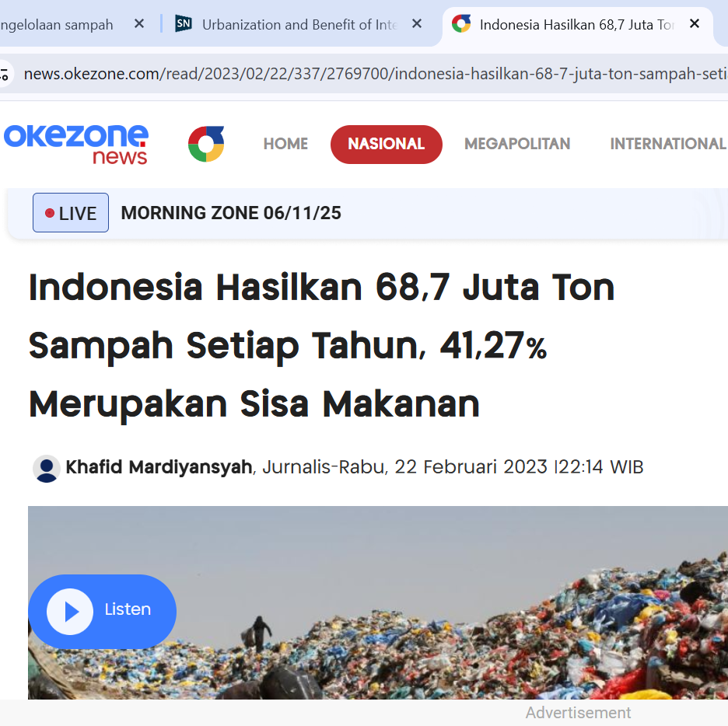

4. Tujuan Produk EcoFeed
1. Tujuan Ekonomi
- Memberikan penghasilan tambahan bagi rumah tangga melalui penjualan sampah organik.
- Menyediakan pakan maggot berkualitas dengan harga terjangkau bagi peternak.
- Meningkatkan ekonomi lokal melalui bisnis berbasis daur ulang.
2. Tujuan Sosial
- Mendorong kesadaran masyarakat dalam pengelolaan sampah organik.
- Membangun kolaborasi antara rumah tangga, pengelola maggot, dan peternak.
- Meningkatkan kesejahteraan masyarakat melalui sistem insentif digital.
3. Tujuan Lingkungan
- Mengurangi jumlah sampah organik yang berakhir di TPA.
- Menerapkan konsep ekonomi sirkular yang ramah lingkungan.
- Mendukung peternakan berkelanjutan dengan pakan alami tanpa bahan kimia.
4. Tujuan Teknologis
- Menghadirkan platform digital yang menghubungkan penjual dan pembeli secara efisien.
- Memanfaatkan teknologi untuk memantau proses pengumpulan dan penjualan maggot.
- Menyediakan aplikasi yang mudah digunakan oleh masyarakat luas.
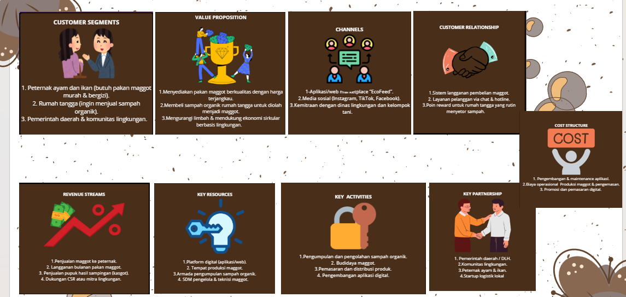
5. Analisis
Berdasarkan hasil pemetaan melalui Model Bisnis Kanvas (MBC), produk EcoFeed memiliki potensi tinggi untuk dikembangkan karena mampu mengintegrasikan aspek ekonomi, sosial, dan lingkungan dalam satu sistem digital. Dari sisi nilai proposisi, EcoFeed menawarkan solusi nyata terhadap dua masalah utama: sampah organik rumah tangga dan tingginya biaya pakan ternak. Segmentasi pelanggan jelas, mencakup rumah tangga penghasil sampah dan peternak yang membutuhkan pakan alternatif. Saluran distribusi melalui aplikasi dan web memungkinkan jangkauan pasar lebih luas serta efisiensi transaksi. Sumber pendapatan berasal dari penjualan maggot, biaya layanan, dan kerja sama dengan pihak industri peternakan. Sumber daya utama adalah teknologi digital, sistem pengelolaan maggot, dan kemitraan masyarakat. Analisis menunjukkan bahwa EcoFeed memiliki nilai keberlanjutan tinggi, karena tidak hanya berorientasi pada keuntungan, tetapi juga menciptakan dampak sosial dan lingkungan positif.

Kesimpulan:
Model bisnis EcoFeed terbukti layak dan berpotensi berkembang, terutama di tengah meningkatnya kesadaran masyarakat terhadap isu lingkungan dan ekonomi sirkular.
Melalui pendekatan MBC, EcoFeed dapat menjadi platform inovatif yang menyatukan teknologi, lingkungan, dan ekonomi dalam satu ekosistem digital.
Kesimpulannya, EcoFeed tidak hanya bisnis digital yang menguntungkan, tetapi juga solusi berkelanjutan bagi pengelolaan sampah organik dan penyediaan pakan ternak ramah lingkungan.

